***** ЗДОРОВЬЕ – ЭТО БУДУЩЕЕ *****
Хочешь быть здоровым и успешным?  - Будь добрым и приветливым, вырабатывай позитивный взгляд на мир. Это располагает к тебе людей и продлевает жизнь  - Правильно питайся. Выбирай правильные продукты. Это добавляет до 20 лет жизни.  - Употребляй витамины. Они добавляют 5-7 лет жизни.  - Употребляй продукты, содержащие клетчатку, которая очищает желудочно-кишечный тракт. Плюс 5-7 лет жизни.  - Развивай свой ум, интеллект. Доказано, что люди с высшим образованием живут дольше.  - Тренируй естественные защитные силы организма. Занимайся фитнесом, больше двигайся, ходи пешком, закаляйся. Это добавляет 7-10 лет жизни.  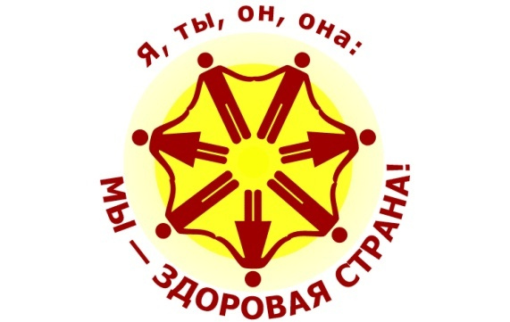 |  | Правила здорового образа жизни  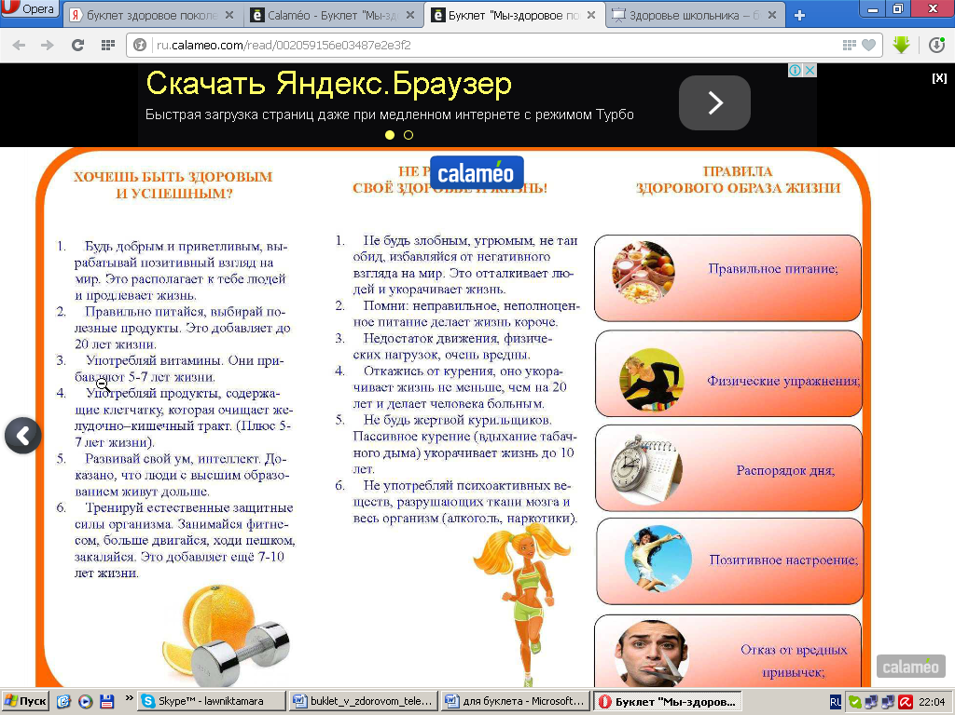  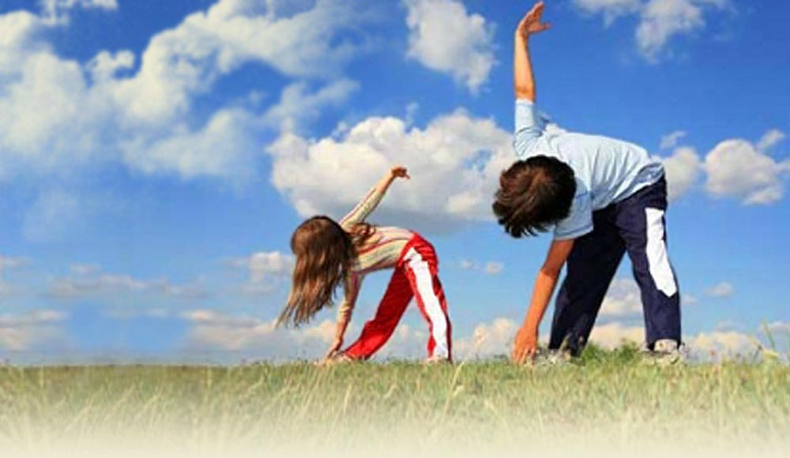  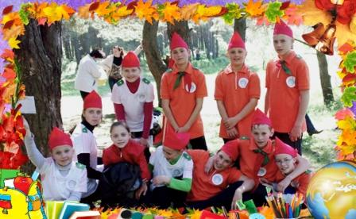 |  | Не разрушай свое здоровье и жизнь  - Не будь злобным, угрюмым, не таи обид, избавляйся от негативного взгляда на мир. Это отталкиваеит от людей и укорачивает жизнь.  - Помни: неправильное и неполноценное питание делает жизнь короче.  - Недостаток движения, физических нагрузок очень вредны.  - Откажись от вредных привычек, которые ведут к преждевременным морщинам, повышают риск возникновения некоторыз заболеваний, укорачивают жизнь.  - Не употребляй психоактивных веществ, разрушающих ткани мозга и весь организм.  Каждый нормальный человек стремится прожить свою жизнь долго и счастливо. Но все ли мы делаем для этого? Если проанализировать "каждый шаг" нашего типичного дня, то, скорее всего, все обстоит с "точностью до наоборот". 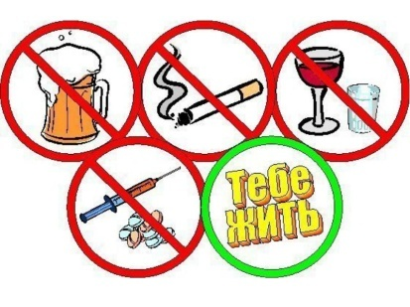
Юность – это время, когда ты каждый день строишь свою жизнь. Благополучие твоей жизни зависит от твоего здоровья, трудоспо-собности, созидательной энергии, образова-ния и культуры.  Твое здоровье в твоих руках. Главное – это всегда ощущуть свою ответственность за сохранение здоровья и постоянно выраба-тывать в себе при-вычки здорового образа жизни.  Формула успеха  « Я смелый, твердо уверенный в себе человек. Я всё смею, всё могу, все мне по плечу. Я смело смотрю миру в лицо. Среди всех житейских ураганов и бурь я крепко стою как скала, о которую всё сокрушается.»  Мало есть, пить побольше воды, заниматься спортом, дышать свежим воздухом, как можно больше ходить, много спать, просы-паться с улыбкой, почаще смеяться, любить жизнь, ежедневно удивляться.  Доброе здоровье обеспечивает нам долгую и активную жизнь, способствует выполнению наших планы, преодолению трудностей, дает возможность успешно решать жизненные задачи. |  | Здоровье бесценно – оно на года.  Каким оно будет – зависит от тебя.  Здоровый выпускник школы – благополучие молодой семьи, производственный потен-циал общественности, саморазвитие и самореализация личности  Здоровый школьник сегодня- здоровая нация в будущем!  Здоровая нация – счастливая Беларусь!  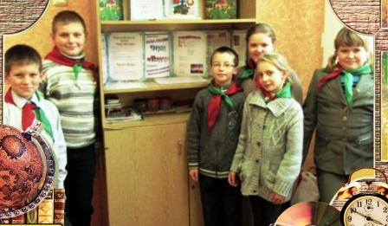  Здоровье – это достояние всего общества, которое невозможно оценить. |  | «Человек может жить до 100. Мы сами своей невоздержанностью, своей беспоря-дочностью, своим безобразным обращением с собственным организмом сводим этот нор-мальный срок до гораздо меньшей цифры».  И.П.Павлов  ЗДОРОВЬЕ -  ЭТО БУДУЩЕЕ!!!  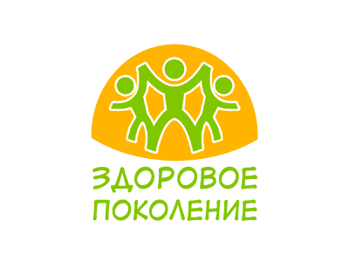  Здоровье – это состояние полного физи-ческого, психического и социального благо-получия, а не только отсутствие болезни.

